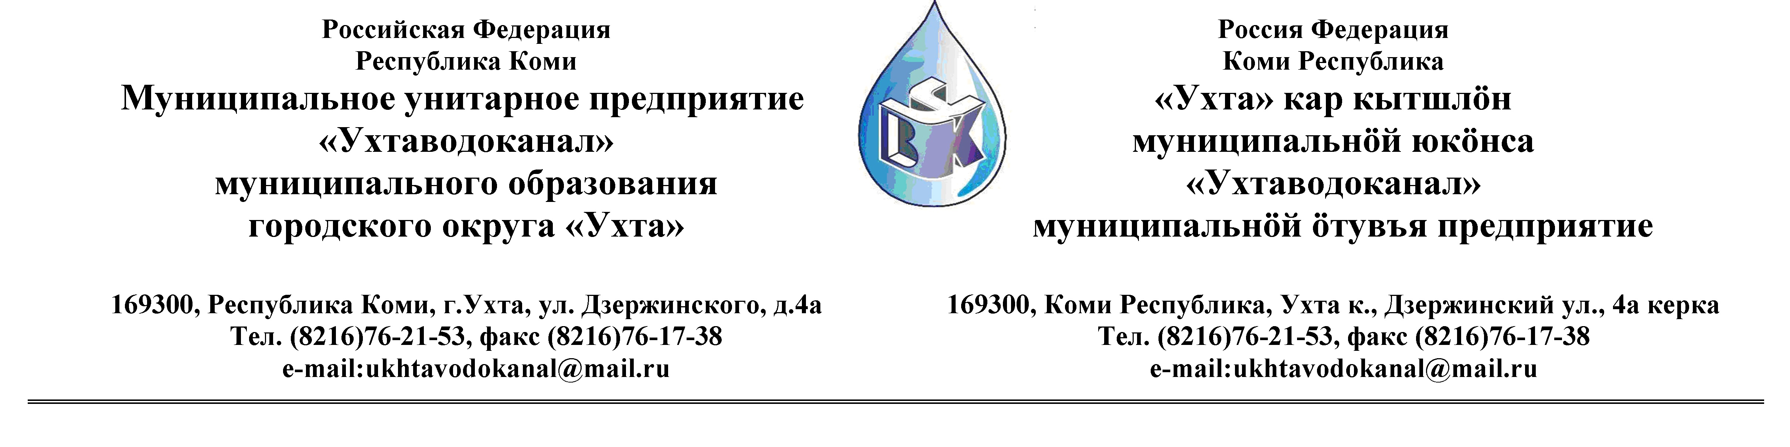
ПРОТОКОЛ №12/08-2012

Заседания Комиссии по организации и проведению закупок товаров, работ и услуг
в МУП «Ухтаводоканал» МОГО «Ухта» по заключению договора подряда на поставку и
монтаж кассеты с фильтрами тонкой очистки класса Н 13 на вентиляционную систему в бактериологическом отделе испытательной лаборатории

от «23» августа 2012 года г. Ухта,Р.К.
ул. Дзержинского, дом 4А,
«15» час. 00 минут 3 этаж,конференц-зал

Наименование закупки: Поставка и монтаж кассеты с фильтрами тонкой
очистки класса Н 13 на вентиляционную систему
бактериологического отдела испытательной лаборатории.

Заказчик: Муниципальное унитарное предприятие «Ухтаводоканал»
Муниципального образования городского округа «Ухта»

Состав комиссии:

Председатель – Т.А. Филиппова, и. о. директора предприятия;
Секретарь – Н.М. Лиховских
Члены комиссии:
О.И. Курбанова – зам. директора по экономике и финансам;
Н.Н. Писарев – и. о. начальника отдела логистики;
А.Н. Бобрешов – начальник юридического отдела;
А.М. Симаков – начальник отдела технического надзора;
О.В. Душина – начальник производственного отдела;

На заседании присутствуют:
Председатель – Т.А. Филиппова, и. о. директора предприятия;
Члены комиссии:
О.И. Курбанова – зам. директора по экономике и финансам;
Т.А. Филиппова – заместитель директор–главный инженер;
М.М. Журавлёв – начальник отдела логистики;
А.Н. Бобрешов – начальник юридического отдела;
А.М. Симаков – начальник отдела технического надзора;
О.В. Душина – начальник производственного отдела;

Кворум имеется, заседание Комиссии по рассмотрению Заявок на участие в открытом Запросе цен (котировок) правомочно.

Повестка дня:
Заключение договора подряда на Поставку и монтаж кассеты с фильтрами тонкой очистки класса Н 13 на вентиляционную систему в бактериологическом отделе испытательной лаборатории.
1. Комиссия рассмотрела аналитическую записку Е.Н.Колосовой – начальника испытательной лаборатории о выполнении работ услуг по монтажу кассеты с фильтрами тонкой очистки класса Н 13 на вентиляционную систему бактериологического отдела испытательной лаборатории. у единственного поставщика. На основании санитарно-эпидемиологических правил СП 1.3.2322-08 «Безопасность работы с микроорганизмами III-IV групп патогенности (опасности) и возбудителями паразитарных болезней» п. 2.3.24, помещения для работы должны быть оборудованы автономными системами приточно-вытяжной вентиляции, оснащенными фильтрами тонкой очистки. По информации специалистов ИЛ, работы по вентиляционным системам и установке фильтров в баклабораториях в соответствие требованиям СП 1.3.2322-08 выполняет специализированное предприятие ООО «Астра-Строй». В Сыктывкаре подобных предприятий нет, ближайшие находятся в г. Москва, Санкт-Петербург.
Для переоформления лицензии в октябре-ноябре 2012г. необходимо срочно заменить фильтры тонкой очистки, срок эксплуатации фильтров истекает в ноябре 2012 г. ООО «Астра-Строй», обладает необходимой информацией (размеры фильтров, их количество и качество) для обеспечения совместимости, с ранее изготовленной ими продукцией, специальными коробами и модифицированной под фильтры тонкой очистки, системой вентиляции.
2. Комиссия, руководствуясь «Положением о закупках товаров, работ и услуг» по
МУП «Ухтаводоканал» МОГО «Ухта» (раздел 9 п. 9.1), учитывая срочность выполнения работ по замене фильтров тонкой очистки, решила заключить договор подряда на поставку и монтаж кассеты с фильтрами тонкой очистки класса Н 13 на вентиляционную систему в бактериологическом отделе испытательной лаборатории с единственным поставщиком ООО «Астра-Строй»
4. Протокол заседания Комиссии по Заключение договора подряда Поставка и монтаж кассеты с фильтрами тонкой очистки класса Н 13 на вентиляционную систему в бактериологическом отделе испытательной лаборатории составлен в 1-м экземпляре, остаётся на хранении в МУП «Ухтаводоканал» МОГО «Ухта».

